18.05.2020 poniedziałek
Katecheza 43
Temat: Zmartwychwstały Pan Jezus karmi nas swoim ciałem.
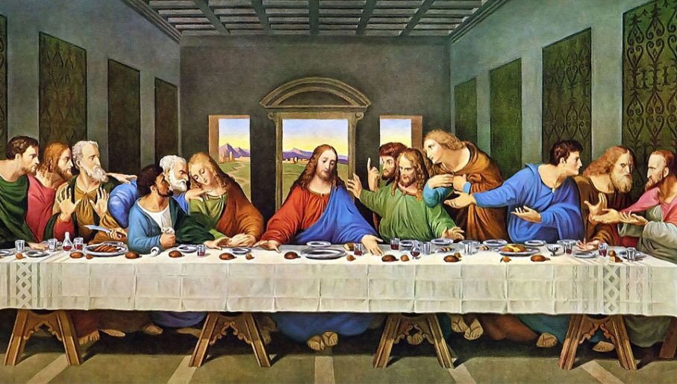

-Kogo tutaj widzicie?
– Gdzie zgromadzili się apostołowie i Pan Jezus?
– Kto ich zaprosił do wspólnego stołu?
– Co uczynił Pan Jezus na ostatniej wieczerzy?
– Co wtedy powiedział do apostołów?
– Co apostołowie spożywali w wieczerniku?
Gdy apostołowie spożywali chleb i wino, a tak naprawdę Ciało
i Krew Pana Jezusa, wtedy łączyli się z Nim w Jego męce
i zmartwychwstaniu.
– Kto z was chciałby podobnie łączyć się z Panem Jezusem?
Dziś Pan Jezus zaprasza nas do swojego stołu, podobnie jak niegdyś apostołów. Do nas też mówi: „Bierzcie i jedzcie”. Nas też
podobnie jak wtedy, chce karmić swoim Ciałem i Krwią.

Pogłębienie
Mały Piotruś chodzi do przedszkola tak jak wy. Kiedyś w kościele widział, jak jego mamusia otrzymała do ust jakiś jakby opłatek. Zapytał mamę: „Mamusiu, co dał ci ksiądz?” Odpowiedziała mu: „Pana Jezusa”. Wtedy Piotruś zawołał: „I ja też Go chcę!”
Niestety, nie mógł Go przyjąć. Piotruś jest jeszcze za mały. Każde dziecko powinno najpierw przygotować na ten moment swoje serce. Czasem dorośli też Go nie przyjmują, bo ich serca nie zawsze są do tego dobrze przygotowane
Żeby się dobrze przygotować do takiego spotkania z Panem Jezusem , musicie najpierw Go poznawać na katechezie, spotykać się z Nim w modlitwie, przychodzić do kościoła na niedzielną mszę św. i słuchać z uwagą Jego słów. A gdy widzicie jak dorośli przyjmują Pana Jezusa , to Wy po cichu powiedzcie Panu Jezusowi, że Go bardzo kochacie i za Nim tęsknicie. On wszystko słyszy i cieszy się Twoją modlitwą. I w końcu przyjdzie taki dzień, kiedy przyjmiesz Jezusa do swego serca w Dniu Pierwszej Komunii Świętej.

